Домашнее задание для 2 ОИИ, от 1.02.20
- Новое понятие:
- аккорд ― это созвучие трёх и более звуков, расположенных по терциям;
- трезвучие (вид аккорда) ― аккорд из трёх звуков.
Запомните эти понятия и выучите определения!

- № 108
Остается старое задание: (см. дз от 25.01.20).
- Читать ритм с тактированием метра в левой руке;
- Читать ноты с тактированием;
Новое:
- Читать ритм, а затем ноты с дирижированием;
- Играть в ритме (без пения) мелодию на клавиатуре ф-но.

- Выучить ритм
Выучить два ритмических рисунка по 4 такта, в размере 2/4 и исполнять ритмослогами с тактированием метра в левой руке.
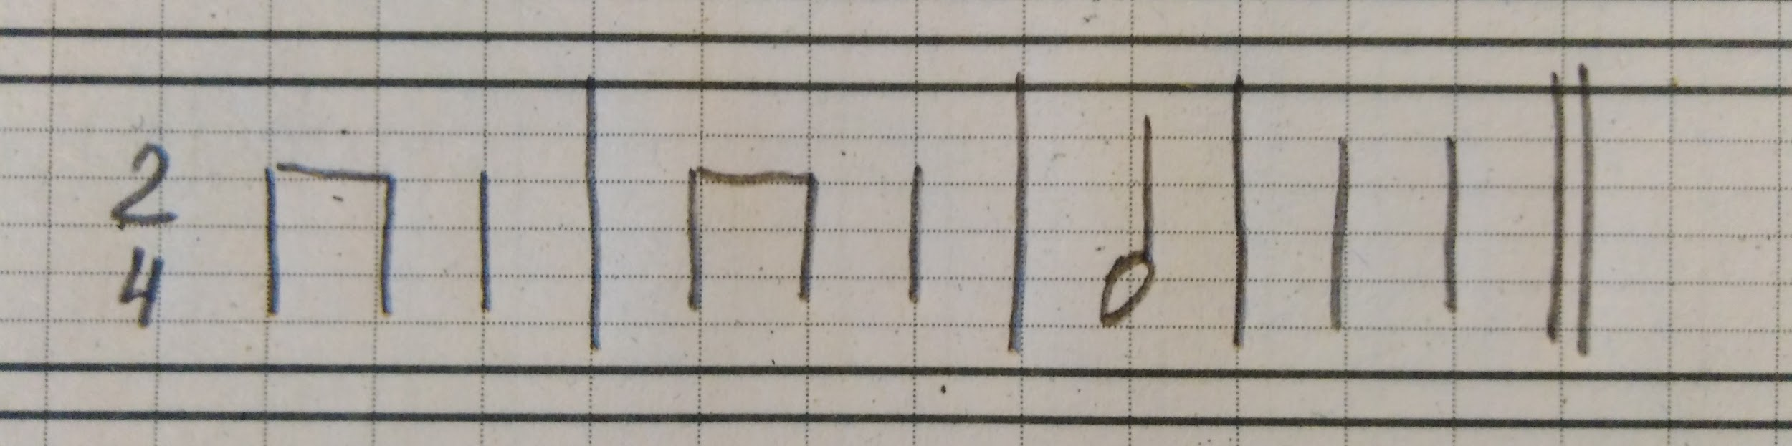
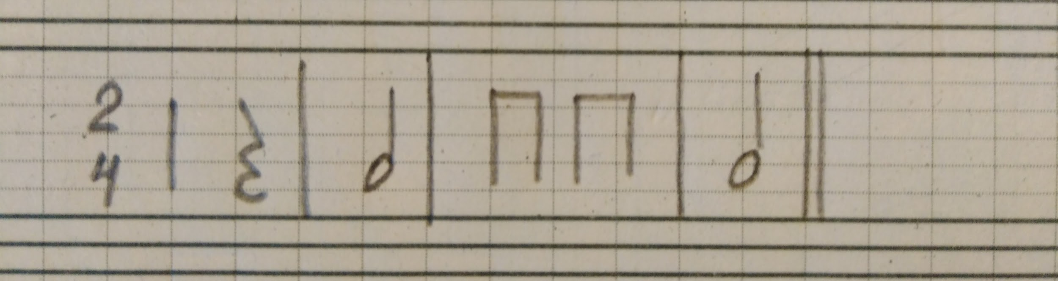

- Письменно
Доделать задание с классной работы 01.02.20.

